«№ 9 жалпы білім беретін мектебі» КММ
«Оқушылардың қабілет ерекшеліктерін анықтау» әдістемесінің
ақпары

2021-2022 оқу жылы
Тренинг мақсаты: Оқушылардың болашақта кім болатынын сурет салу арқылы анықтау.
Мектебімізде Қазан айында мектебімізде мамандық таңдауға психологиялық тұрғыдан бағыт-бағдар беру мақсатында 4 А, Ә, Б сынып оқушыларынан «Оқушылардың қабілет ерекшеліктерін анықтау» әдістемесі бойынша болашақта кім болатынын сурет арқылы анықтау жұмыстары жүргізілді. Басым бөлігі «Полиция», «Мұғалім» сынды мамандық таңдап сурет салды.
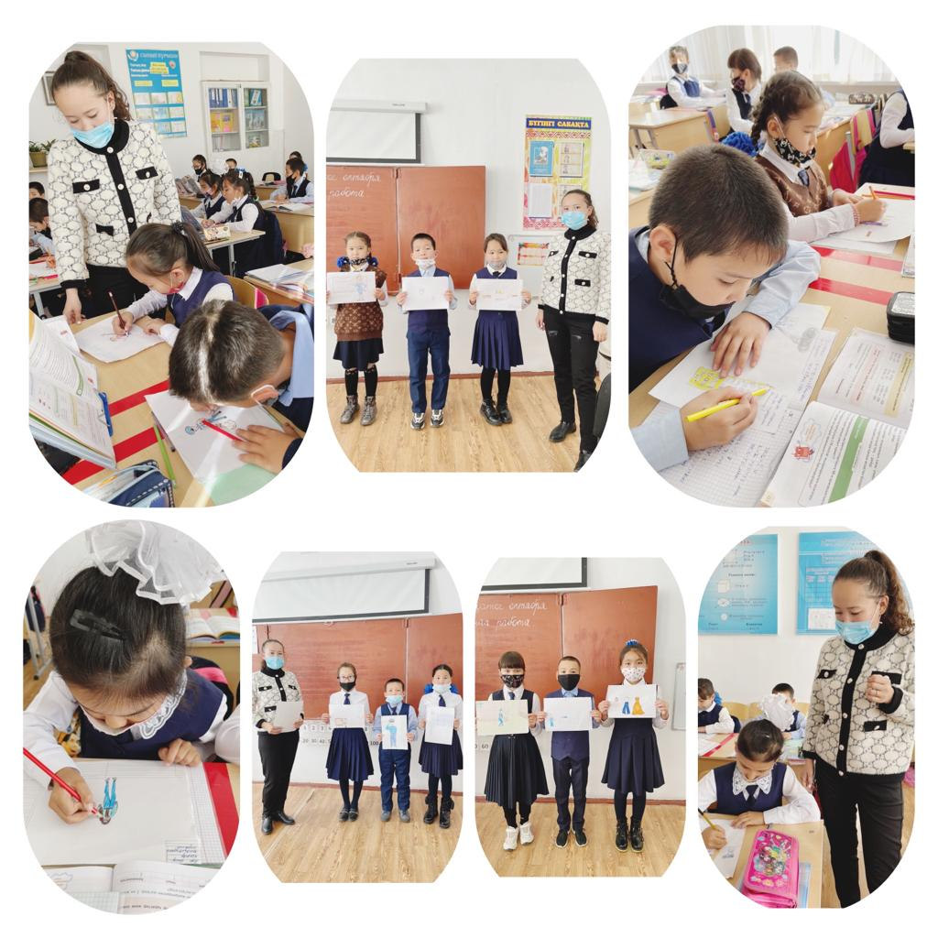Орындаған: Абеуова С.О.

